工科物理大作业参考答案
- 静电场1

- 选择题
1.C 2.B 3.C 4.D 5.C 6.C 7.D 8.A 9.B 10.D
11.B 12.D
二、填空题
13.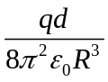,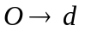
14. 0
15.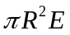
16. 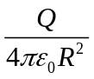，0；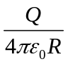, 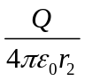
17.a,负功
18.0，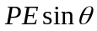
三、综合应用题
19.解：选坐标如图，电荷线密度为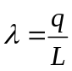， 在棒上任选一电荷元，电荷元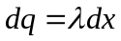
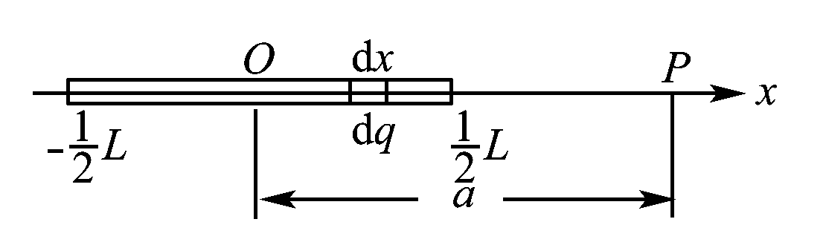
则电荷元在P点产生的电场强度为 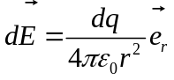 方向均沿x轴正向 由叠加原理 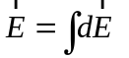
有
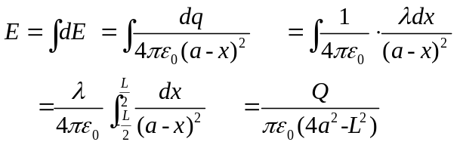
电场力 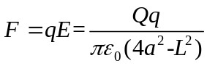
方向：沿x轴正方向

20. 解：在环上任意取一小段圆弧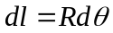，其上带电量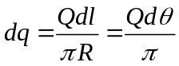
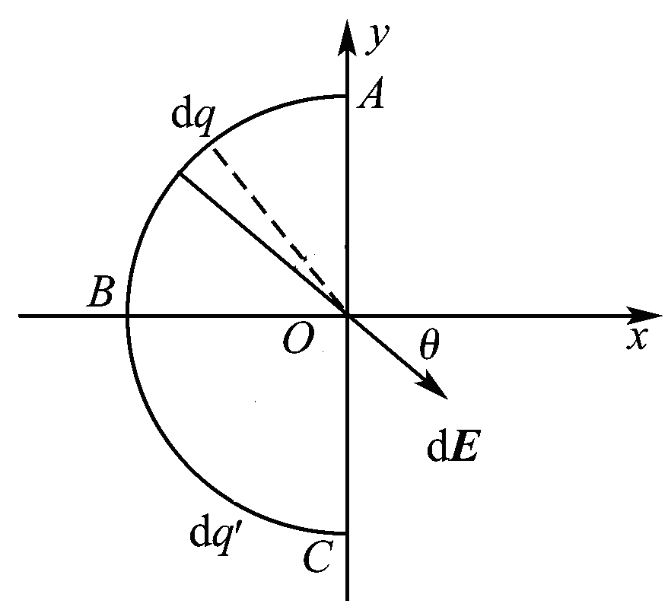

（1）电荷元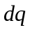在O点产生的场强为 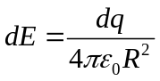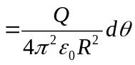
在x、y轴方向的两个分量分别为
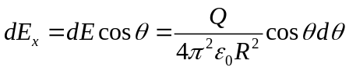
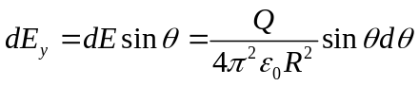
对两个分量分别积分
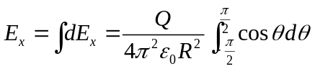
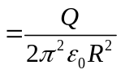
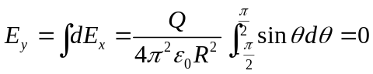
或根据电荷分布的对称性得到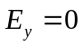
由此得 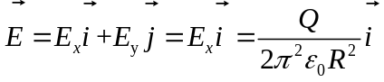 方向沿X轴正向
（2）电荷元（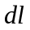带电圆弧）在O点产生的电势
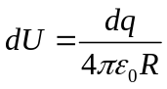
半圆环在O点产生的总电势为
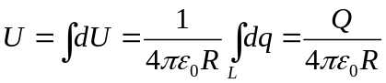
21.解：电荷线密度为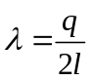; 电荷元
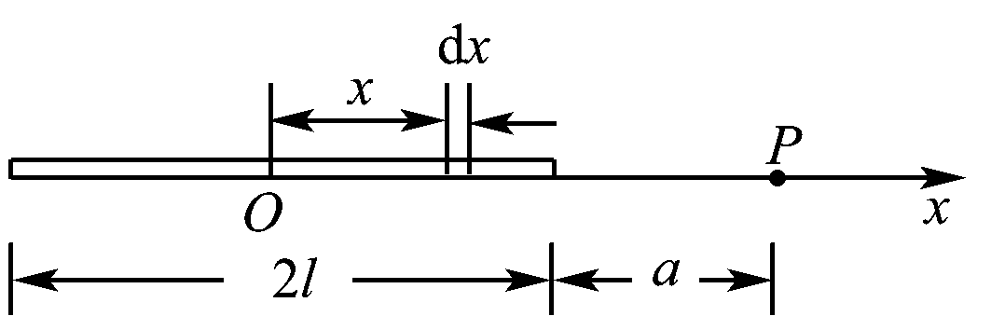
则电荷元在P点产生的电势为
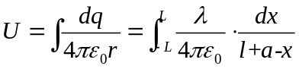
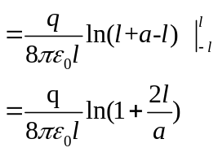
22.解：电荷线密度为; 电荷元，则电荷元在P点产生的电势为：
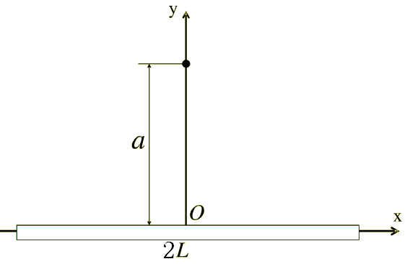
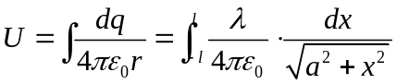
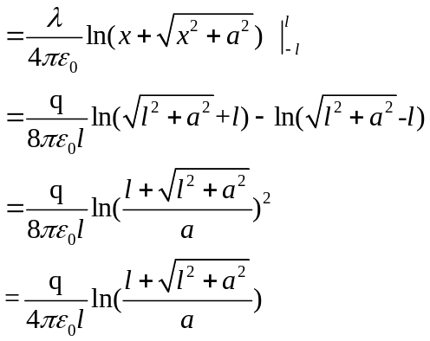

23.解： 选同心球面为高斯面，根据高斯定理 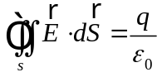
有 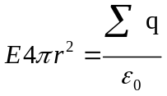
可得 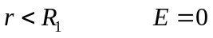
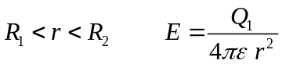
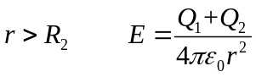
取无穷远处为电势零点，根据 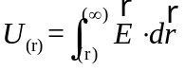

在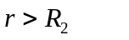 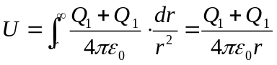 (其他区域略)

或根据电势叠加原理,各球面电势叠加可得
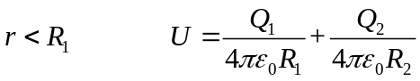
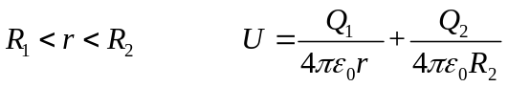
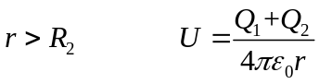

24.解：由于带电线本身无限长，故取有限远为电势零点，取距直线r₀处为电势零点，做一个以带电线为轴的圆柱形高斯面，则由高斯定理
公式左侧
公式右侧 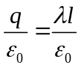
所以 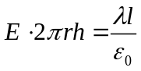
得 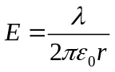
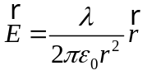
由电势和场强的积分关系式：